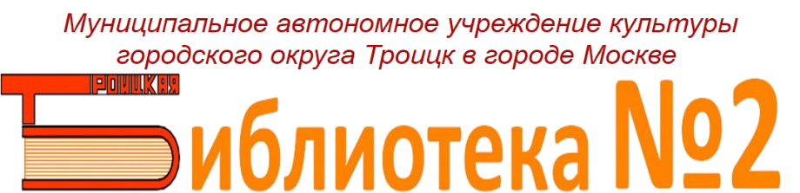
Администрация городского округа Троицк в городе Москве

Заявление о присоединении
к правилам пользования Муниципальным автономным
учреждением культуры городского округа Троицк в городе Москве
«Троицкая библиотека №2»

Договор на библиотечное обслуживание № __________от ________________________ г.

Читательский билет №

Фамилия, Имя, Отчество*

Дата рождения*

действую от собственного лица

выступаю законным представителем

Фамилия, имя, отчество ребенка, чьи интересы представляются/ дата рождения ребенка

Реквизиты документы, подтверждающего полномочия

(свидетельство о рождении, документы об установлении опеки)

Паспортные данные*

серия дата выдачи

номер

выдан

Адрес по месту регистрации*

Фактический адрес

Образование

Род деятельности

Контактный телефон*

Электронная почта

получатель уведомления о мероприятиях,
новости библиотеки

получать уведомления о мероприятиях,
новости библиотеки

Я ознакомлен с Правилами пользования Муниципальным автономным учреждением культуры городского округа Троицк в городе Москве «Троицкая библиотека №2» и приложениями к ним до подписания настоящего Заявления и полностью согласен с порядком и условиями библиотечно-информационного обслуживания ________________________________________________________________ФИО, подпись

Я,

(Фамилия, Имя, Отчество)

Я согласен(на) на фиксацию и обработку вышеуказанных персональных данных, вышеуказанных моих персональных данных, вышеуказанных персональных данных Пользователя, не достигшего 14-летнего возраста, чьим законным представителем я являюсь (нужное выбрать)(п.3. ст.3 Федерального закона от 27.07.2006 № 152-ФЗ "О персональных данных"), в целях исполнения Договора на библиотечное обслуживание №___ от __________________, идентификации данных при осуществлении автоматизированной/неавтоматизированной записи в библиотеку и книговыдачи, анализа состава статистических сведений для государственного учёта контрольных показателей учреждений культуры, информирования о мероприятиях, проводимых в Библиотеке, а также выполнения обезличенных аналитических справок по запросу контролирующих и вышестоящих органов
и организаций. Данное согласие действительно в течение всего срока действия указанного Договора. Субъект персональных данных (Пользователь, Представитель Пользователя) вправе отозвать данное согласие на обработку персональных данных, письменно уведомив об этом оператора. В случае отзыва субъектом персональных данных согласия на обработку персональных данных оператор обязан прекратить обработку персональных данных и уничтожить персональные данные в срок, не превышающий трёх рабочих дней с даты поступления указанного отзыва.
Отзыв согласия на обработку персональных данных также прекращает действие Договора на библиотечное обслуживание от __________№_____.
Сведения предоставлены мной лично библиотекарю МАУК «Троицкая библиотека №2».

Дата Подпись

